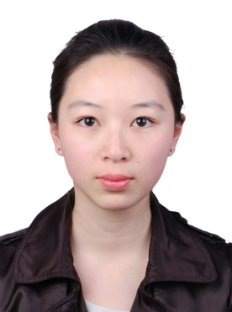
严妍

女 | 27岁 | 1987年1月 | 未婚 | 4 年工作经验 | 硕士
北京 | 有海外工作/学习经历
手机：18600039632
邮箱：barbara.1959@163.com

工作经验

2014年7月 -- 至今 | SOHO中国 | 商业运营主管

公司性质：民营 | 公司规模：100-499人
职位类别：商业运营主管
职责描述：
- 负责SOHO中国商业地产项目的运营和推广；建立运营微信商务平台“悦SOHO”，与SOHO中国的商户合作，建立SOHO在线社区。配合线上服务，组织商户的线下推广活动；
- 参与了SOHO中国电子租售平台的规划和设计，包括租售网站和微信平台。

2013年7月 -- 2014年6月 | 华润地产有限公司 | 媒介策划/管理

公司性质：其他; | 公司规模：100-499人
职位类别：媒介经理/主管
职责描述：
- 制定全年的媒介推广计划，广告投放以及自有媒体的租售和日常管理。
- 运营华润旗下商业地产品牌——“华润沈阳万象城”的新媒体平台（微信、微博、APP），工作内容包括：搭建新媒体平台，规划新媒体内容，重要活动的多媒体推广方案以及平台的运营管理。
- 开发社会化营销和互联网资源，为搭建实体商场的O2O网络做准备。

2010年6月 -- 2012年7月 | 北京青年报-联合通信传媒科技(北京)有限公司 | 市场策划/企划经理/主管

公司性质：国企; | 公司规模：100-499人
职位类别：市场策划/企划经理/主管
职责描述：
- 担任策划期间，做了大量移动互联网的调研工作，参与了《今日北京》的APP规划以及北京新媒体协会的成立工作。
- 为北京青年报的广告客户提供全案策划，包括产品规划、品牌战略以及新媒体（微博、网站、活动）方面的创新推广模式。客户包括：大众汽车、3D家具、泰国旅游局等。
- 承担北青商业模式拓展的工作，通过跨界合作，参与策划了多个合作项目，如与央视合作《健康中国》电视节目；北青精英高尔夫赛；北青小记者训练营；北京海淀区汽车消费节等。

教育背景

2012年8月 -- 2013年6月 | 香港浸会大学 | 传播学 | 硕士

2006年9月 -- 2010年6月 | 北京体育大学 | 市场营销 | 本科

其他能力

语言能力

语种：英语 | 听说能力：良好 | 读写能力：熟练

自我评价

对事物充满好奇和探究的心理，喜欢挑战。虽为80后，但身上也有着70后的踏实理性以及90后的激情和执着。海外学习新闻传播的经历，不仅进一步学习了大众传播方面的专业知识，也培养了逻辑思维能力和学习能力。新媒体和市场相关工作经验，积累了一定资源，具有较高的处理问题的能力和执行能力。

